导航栏包括：机构编制人员管理（单个单位信息、待上编信息、领导核定及配备情况、上下编信息管理等功能）；机构编制人员批量管理（单位信息、待上编信息、领导信息、上下编信息等分别显示在一张表中，切能批量增删改）；报表（机构编制一览表<详表><简表>第五、六点，只展示、一些对外报送的常规报表<可随时进行增加>）；查询（通过查询条件设置，展示列设置来动态展示需要的内容）；数据分析（通过设置条件生成各类柱状图、饼状图等）

一、单位信息维护

1. 显示效果

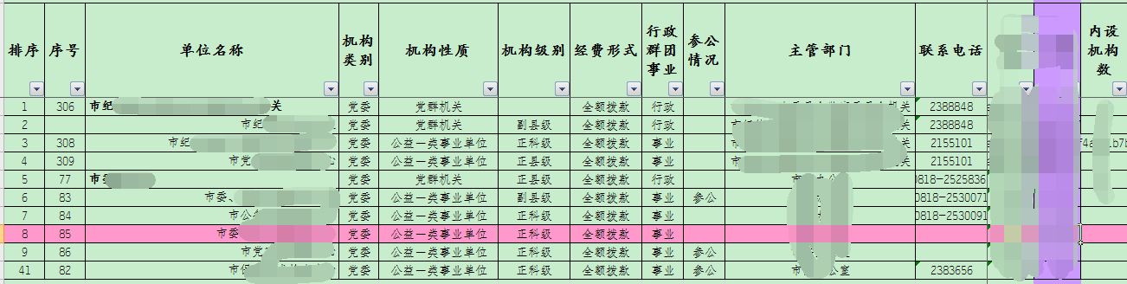

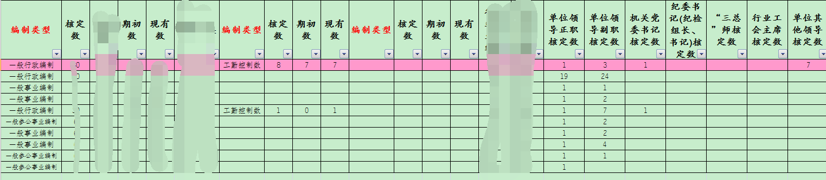

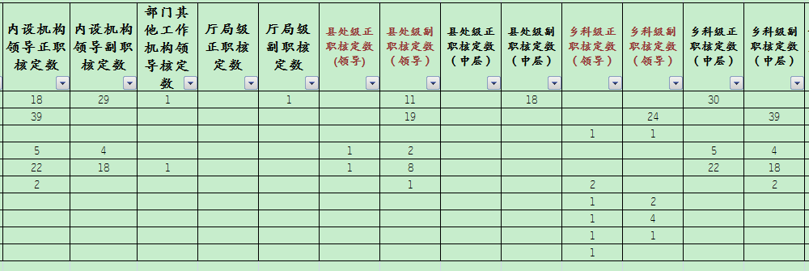

2. 字段：

单位名称、机构类别（字典值）、机构性质（字典值）、机构级别（字典值）、经费形式（字典值）、单位分类（字典值）、参公情况（字典值）、主管部门、联系人、联系电话、内设机构数（具体各科室名称）、核定编制类型1、核定编制数1、期初数1、核定编制类型2、核定编制数2、期初数2、核定编制类型3、核定编制数3、期初数3、领导正职核定数、领导副职核定数、机关党委书记核定数、纪委书记核定数、三总师核定数、行业工会主席核定数、其他领导核定数、内设机构领导正职核定数、内设机构领导副职核定数、部门其他工作机构领导核定数、厅局级正职核定数、厅局级副职核定数、县处级正职（单位领导）核定数、县处级副职（单位领导）核定数、县处级正职（中层干部）核定数、县处级副职（中层干部）核定数、乡科级正职（单位领导）核定数、乡科级副职（单位领导）核定数、乡科级正职（中层干部）核定数、乡科级副职（中层干部）核定数、其他预留

3. 功能

(1)此业务通过手动录入维护，也可通过单位名称导入匹配录入;

(2)点击左侧机构树，右侧加载所选择机构的详细信息，类似下图：

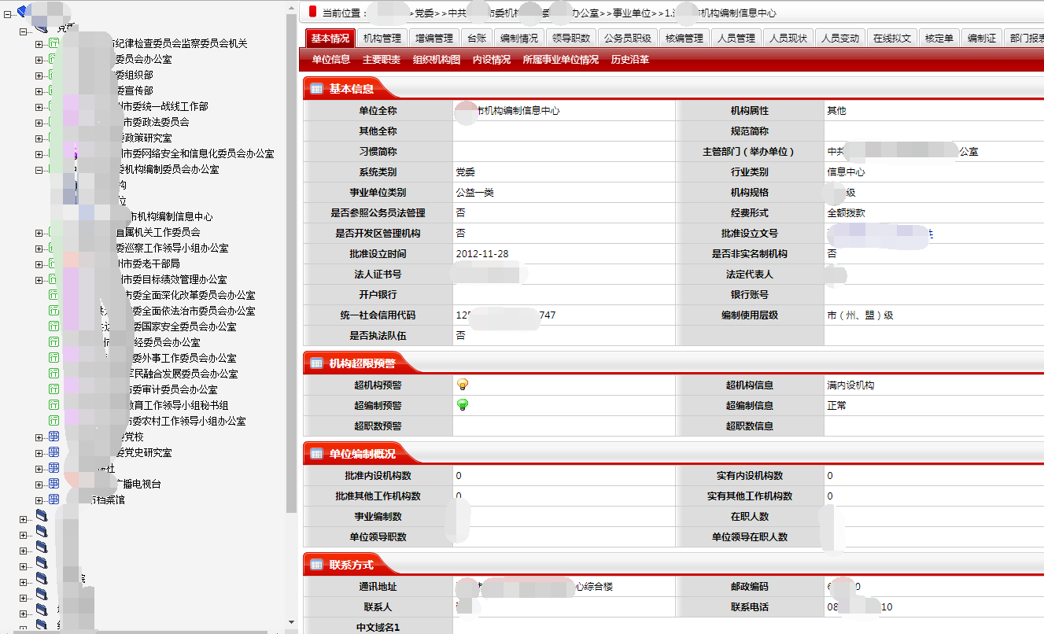

（3）也可在单位信息一览表中进行批量修改后保存。

二、待上编维护

1. 显示效果

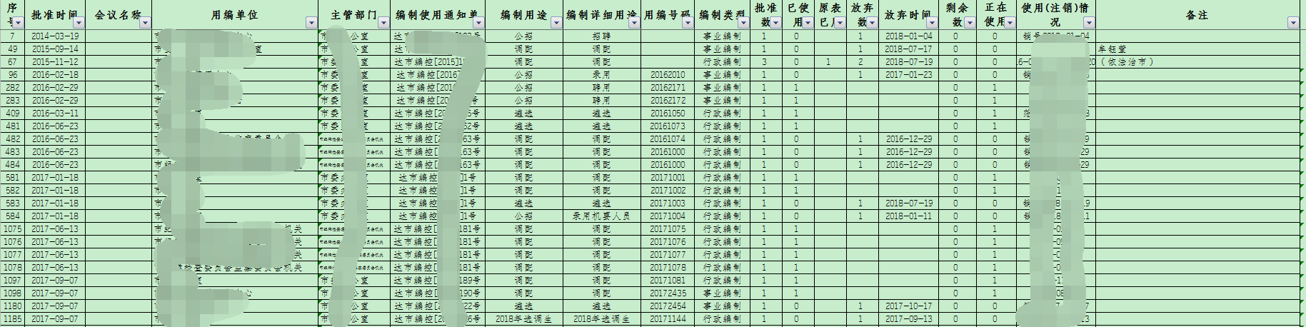

2. 字段

批准时间、会议名称、用编单位、主管部门、编制使用通知单文号、编制用途（字典值）、详细用途、用编号码、编制类型（字典值）、批准数、已使用、原表已使用、放弃数、放弃时间、剩余数、是否在使用、使用（注销）情况、备注

3. 功能

此业务通过手动录入维护，在添加用编序号时，录入编制类型、批复个数后自动生成与批复个数相同行数数据，在上编登记时，更新是否在使用字段，在上编完成后更新使用（注销）情况字段。

三.维护领导职数

显示效果：

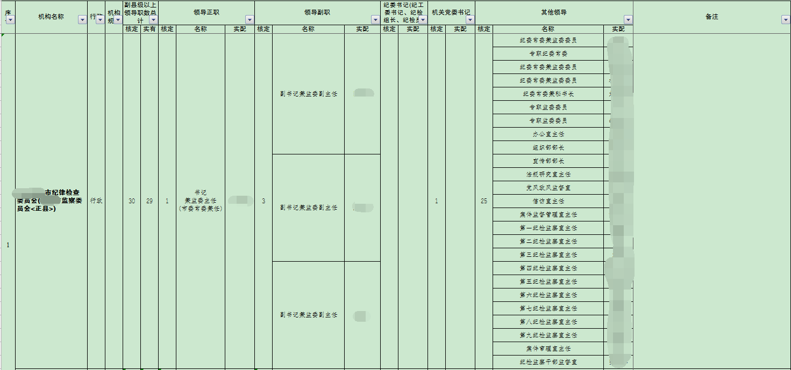

数据维护可参考下图：

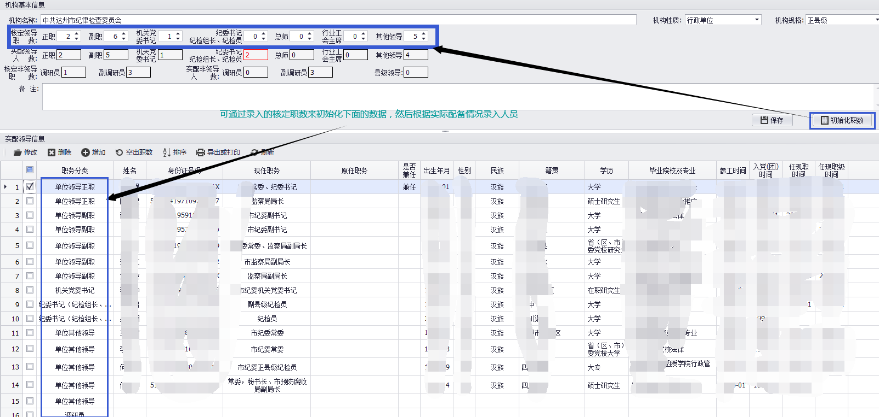

四、上下编数据维护

1. 显示效果

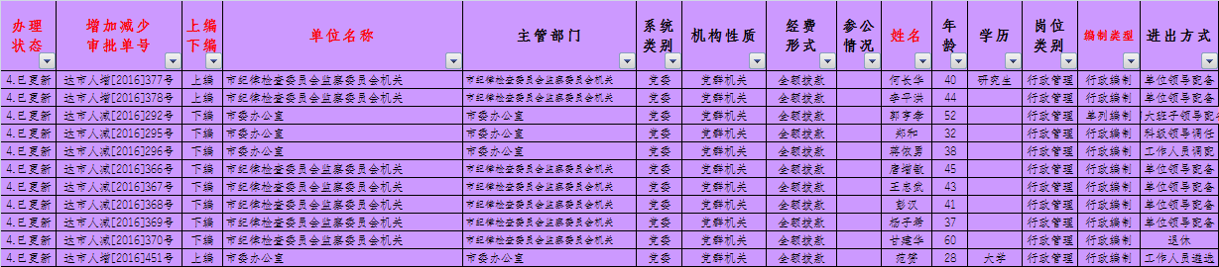

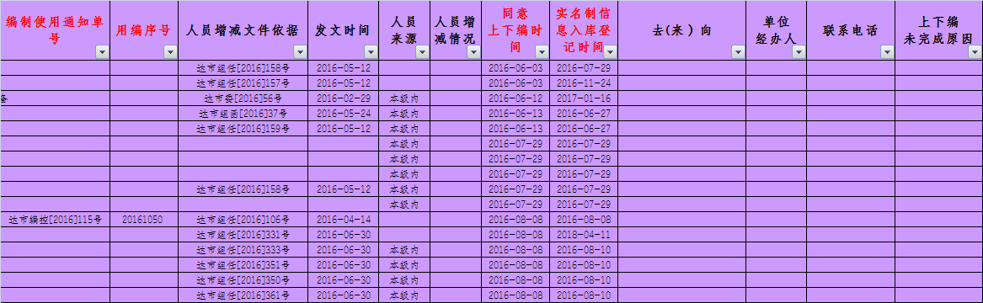

2. 字段

办理状态、增加（减少）审批单号、上（下）编、单位名称、主管部门、姓名、身份证号码、年龄、学历、岗位类别、编制类型、进出方式、编制使用通知单文号、用编序号、人员增减文件依据、发文时间、人员来源、人员增减情况、同意上下编时间、实名制信息出入库登记时间、去（来）向、经办人、联系电话、上下编未完成原因、备注

3. 功能

此业务通过手动录入维护，增加（减少）审批单号根据已用号自动生成，编制使用通知单文号通过单位名称从待上编表中获取（获取未试用完的单号，也可手动录入），用编序号根据编制使用通知单号获取（获取未使用用编序号，也可手动录入）。录入系统完成后，将操作时间更新到实名制信息出入库登记时间（可手动选择时间），同时更新待上编中相应字段。

五、机构编制一览表（常规详表）

效果图（生成报表，实际需要显示的内容要多一点）：

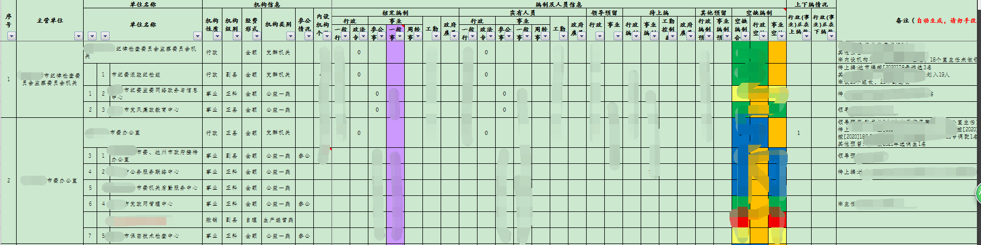

六、机构编制一览表（常规报表）

效果图（生成报表）

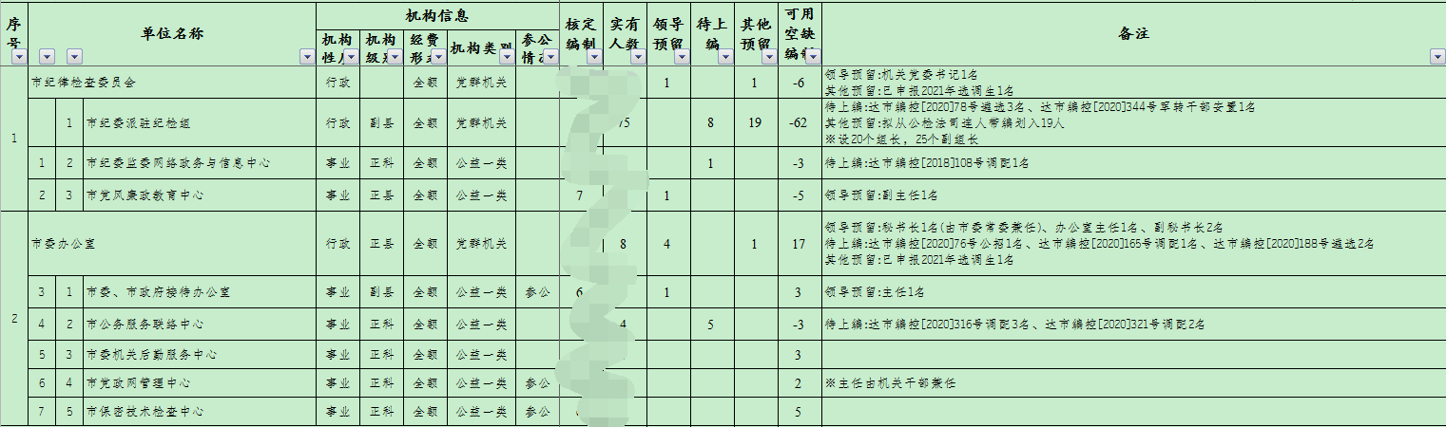

七、查询功能

通过多条件查询并选择显示列生成报表，类似于下图一为查询条件，下图二为显示列表选择。

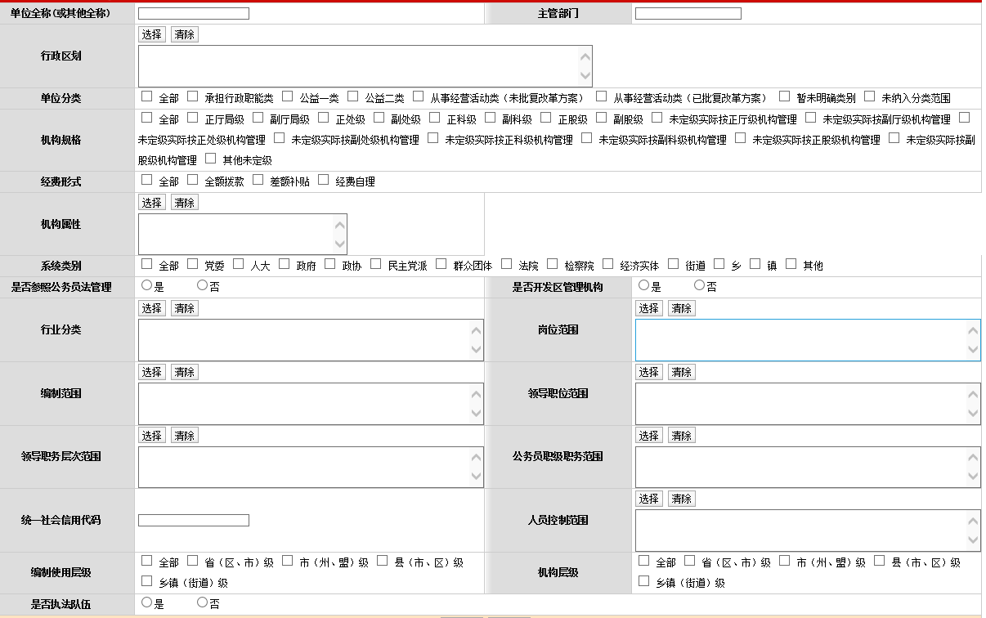

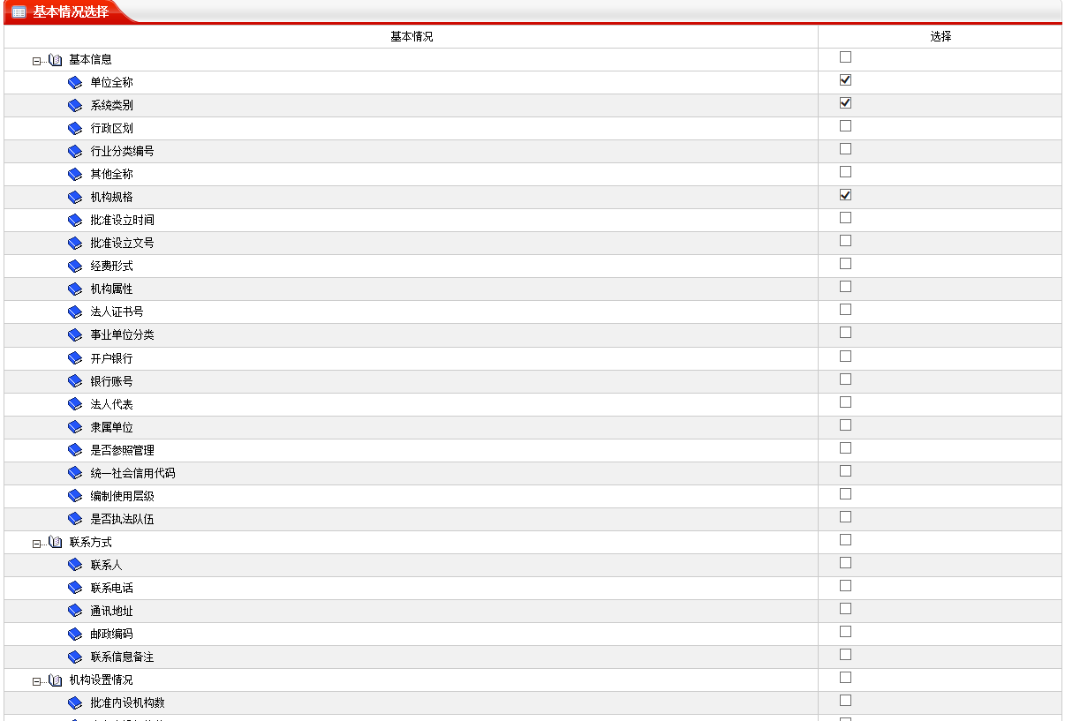

八、用编申报

1. 字段

用编单位、申报单位（可自动通过用编单位带出，一般为主管局）、用编文件文号、来文时间、联系人、联系方式、【用编类型1、申报数量1、进入方式1、人员来源1、用编原因1】、【用编类型2、申报数量2、进入方式2、人员来源2、用编原因2】、编制用途（初步设计字段）

2. 功能

单位报送用编请示后，将请示数据录入系统（待处理数据），生成审议表送审，确定各单位用编数据并在系统中分别录入同意用编数后，将待上编数据插入 待上编 表中，并根据单位生成编制使用通知单（word格式固定模板，有可能会变动）。

3. 模板

（1）用编请示模板，仅供字段设置参考使用

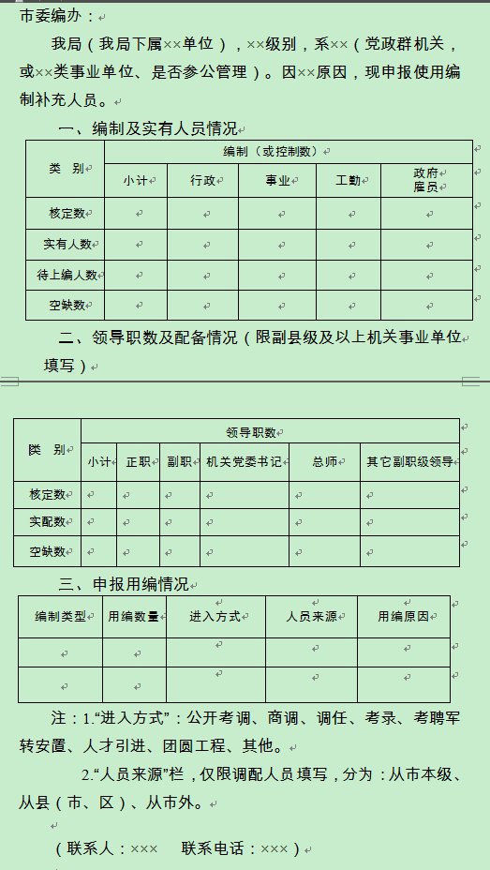

（2）用编审议表模板，通过录入的用编请示数据生成，模板可能会调整

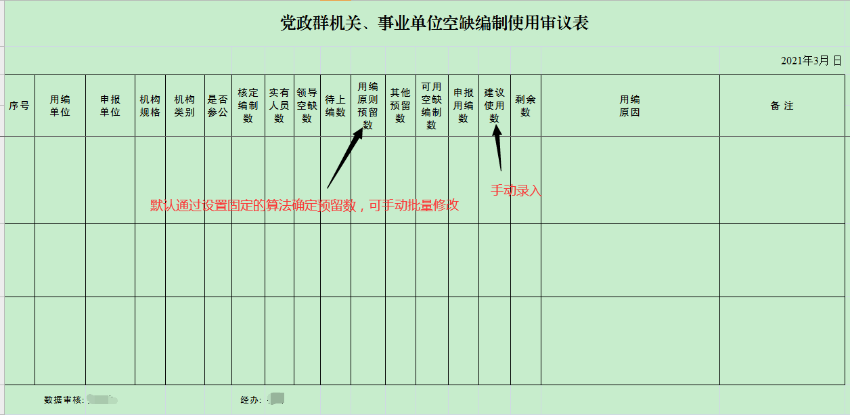

（3）编制使用通知单模板，通过录入的用编请示数据生成，模板可能会调整。

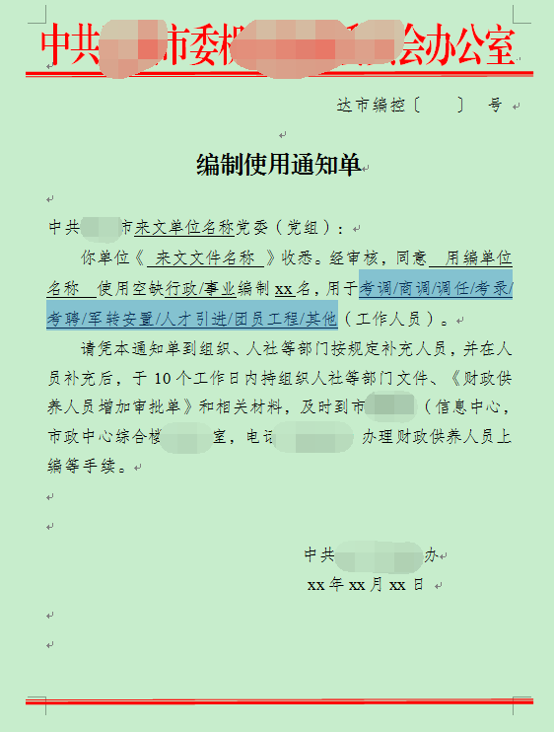

九、常用报表

（一）市本级机关事业单位目录

可动态设置显示列，比如说机构相关信息、编制信息、领导职数信息、实有人员信息等，能动态设置多层表头。

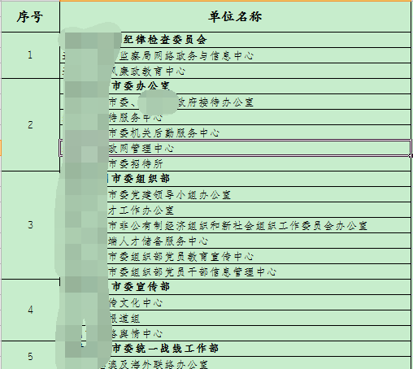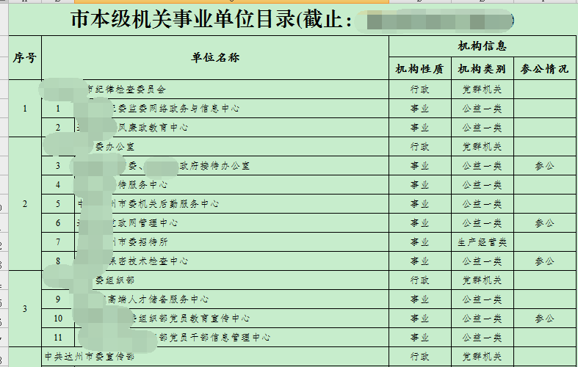

（二）基层教育卫生空编率表

格式固定，可通过导入或手动录入的方式添加数据，以每次统计数据为准，次报表数据和本系统其余数据没有什么关联关系，通过收集县市区数据导入，可查询历次统计数据。可在表格中直接进行修改后保存，有导出到excel、打印功能。

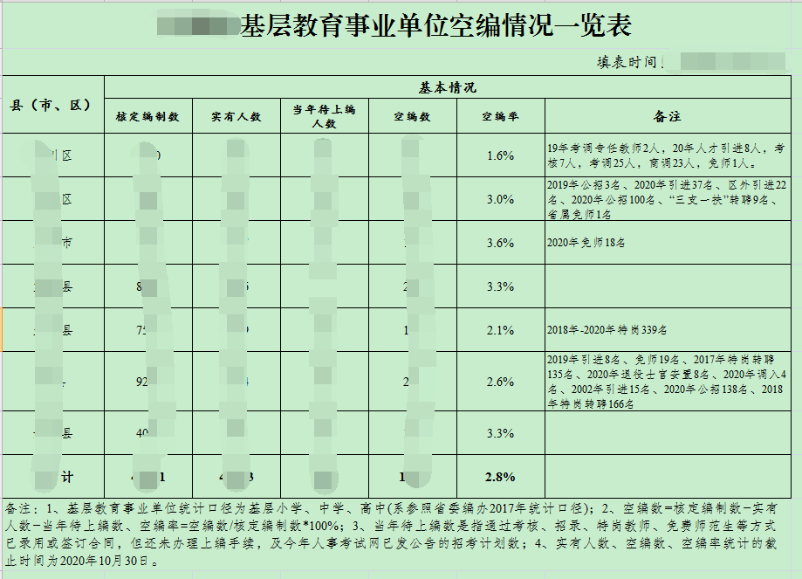

十、其他要求

（一）对于每一天的数据进行定时备份，通过系统可以查询前面某个时间点的所有数据，截止到选择时间点的 单位信息、待上编信息、上下编信息、一览表、各类报表等。